**LAPORAN TUGAS PWPB MINGGU KE-3**

**KELOMPOK 4 : Apotik**

* Adisty Nur Jannah (2)
* Ardila Habibi Alfath (5)
* Bagas Lintang Wicaksono (7)
* Bintang Indi Nargari (8)

**Login**

1. Buat sebuah controller menggunakan php artisan dengan nama CheckinController dengan cara buka cmd “**c:\xampp\htdocs\apotik>php artisan make:controller LoginController**” kemudian klik enter, jika berhasil akan muncul text “Controller created successfully”.
2. Buka LoginController.php yang berada pada app/Http/Controllers, kemudian tambahkan kode didalamnya.

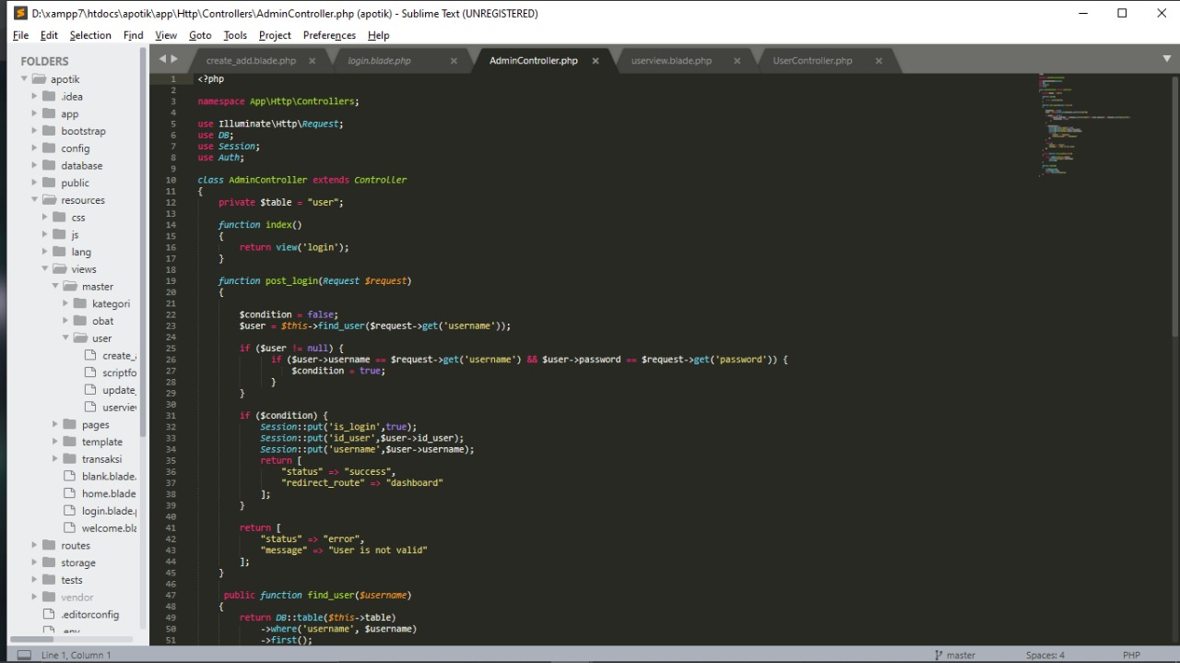

1. Setelah itu buka file login.blade.php dalam folder **resources>views**, kemudian tambahkan kode seperti gambar dibawah ini, code tersebut memiliki fungsi **untuk tampilan login.**

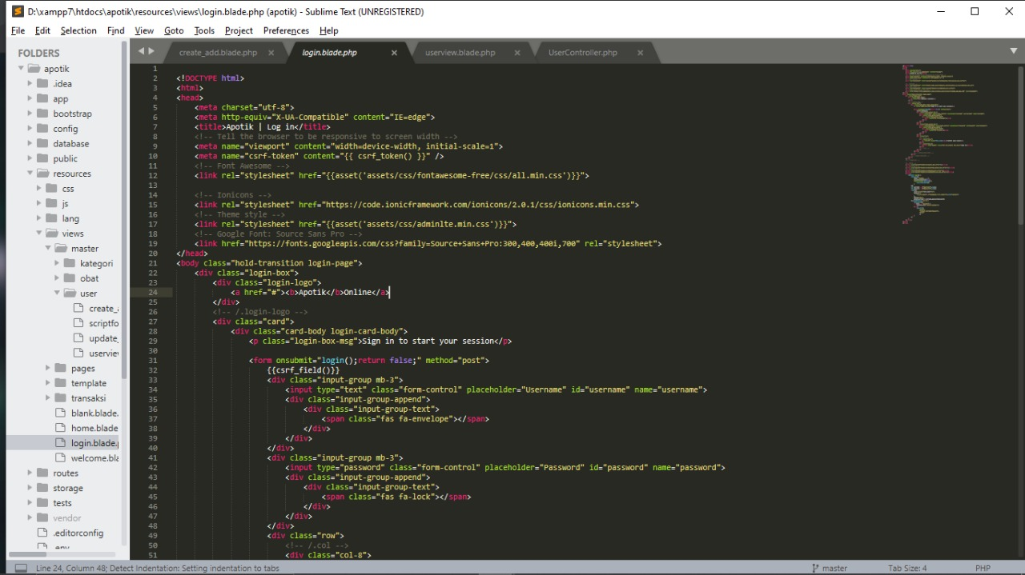

1. Tampilan Login yang telah kita buat akan menjadi seperti gambar dibawah ini.

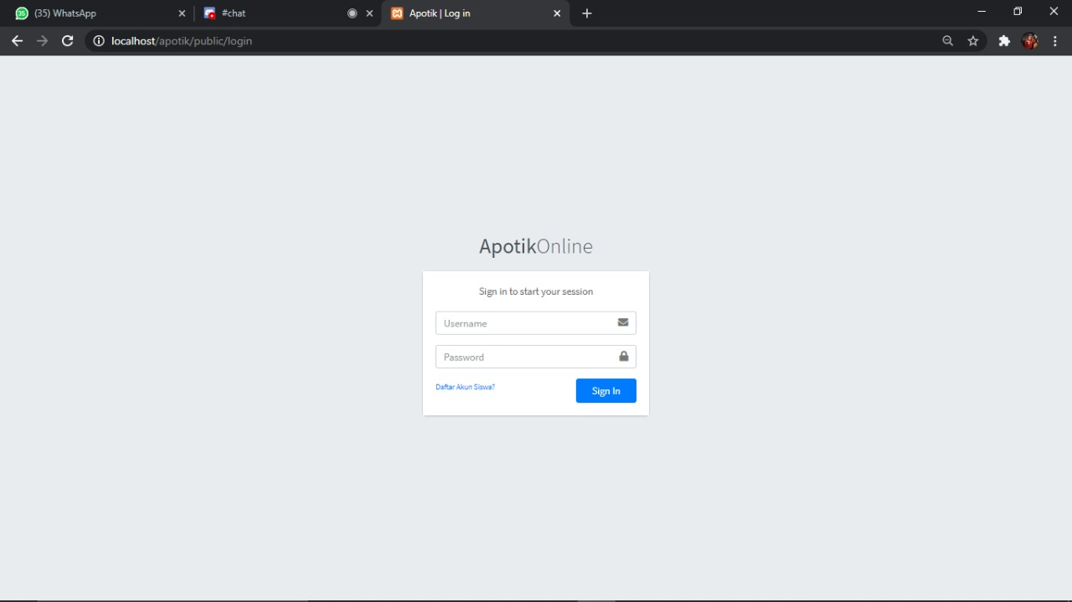

**Transaksi**

1. Buat sebuah controller menggunakan php artisan dengan nama TransaksiController dengan cara buka cmd “**c:\xampp\htdocs\Apotik>php artisan make:controller TransaksiController**” kemudian klik enter, jika berhasil akan muncul text “Controller created successfully”.
2. Buka TransaksiController.php yang berada pada app/Http/Controllers, kemudian tambahkan kode didalamnya.

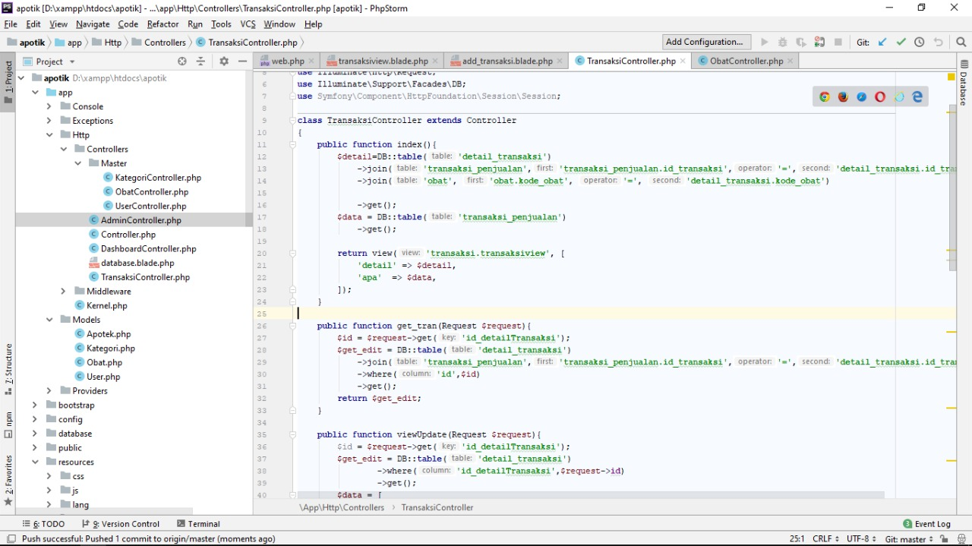

Tampilan tambah data pada halaman Data Transaksi yang telah kita buat akan menjadi seperti gambar dibawah ini.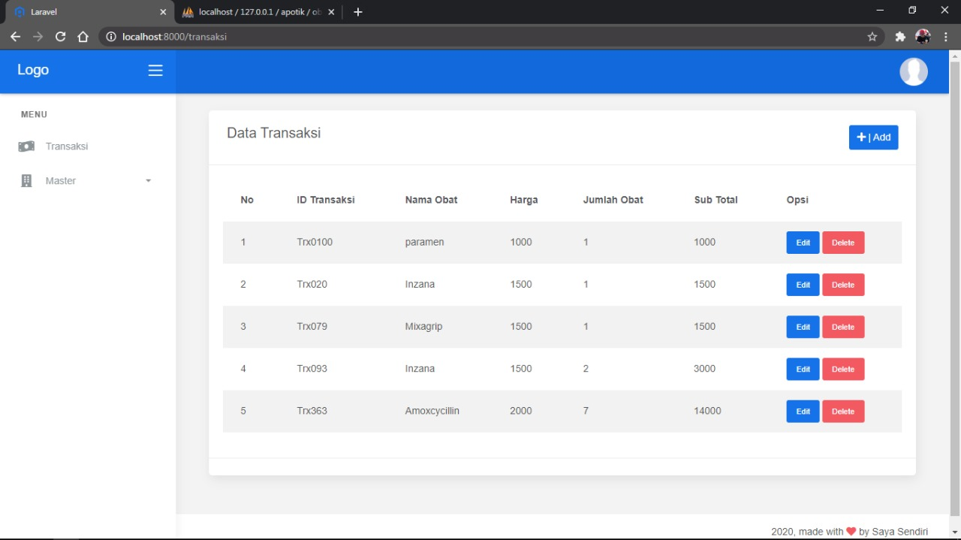 Dan untuk tampilan tambah data user akan menjadi seperti gambar dibawah ini.

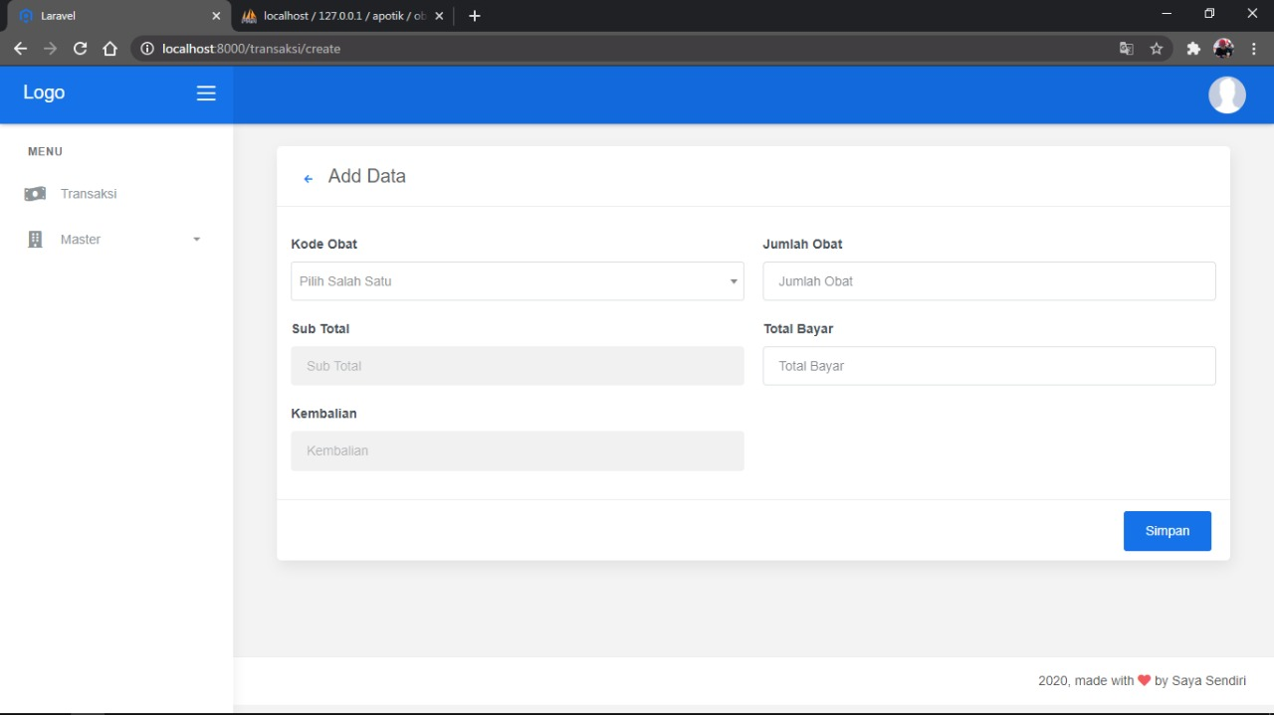

**Data Obat**

1. Buat sebuah controller menggunakan php artisan dengan nama TransaksiController dengan cara buka cmd “**c:\xampp\htdocs\Apotik>php artisan make:controller TransaksiController**” kemudian klik enter, jika berhasil akan muncul text “Controller created successfully”.
2. Buka ObatController.php yang berada pada app/Http/Controllers, kemudian tambahkan kode didalamnya.

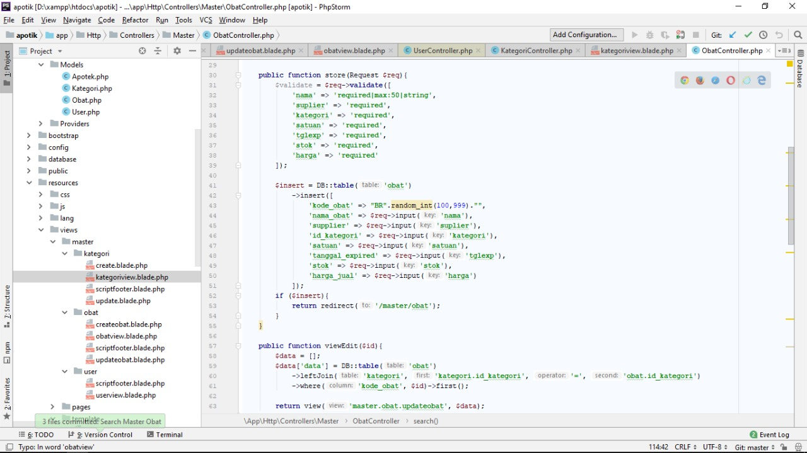

1. Tampilan tambah data pada halaman Data Oabat yang telah kita buat akan menjadi seperti gambar dibawah ini.

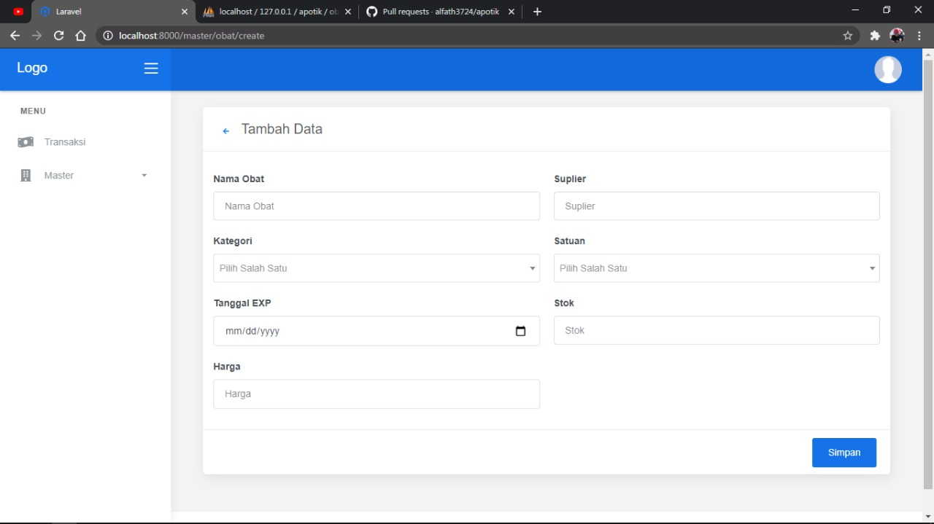

Dan untuk tampilan View data Obat akan menjadi seperti gambar dibawah ini.

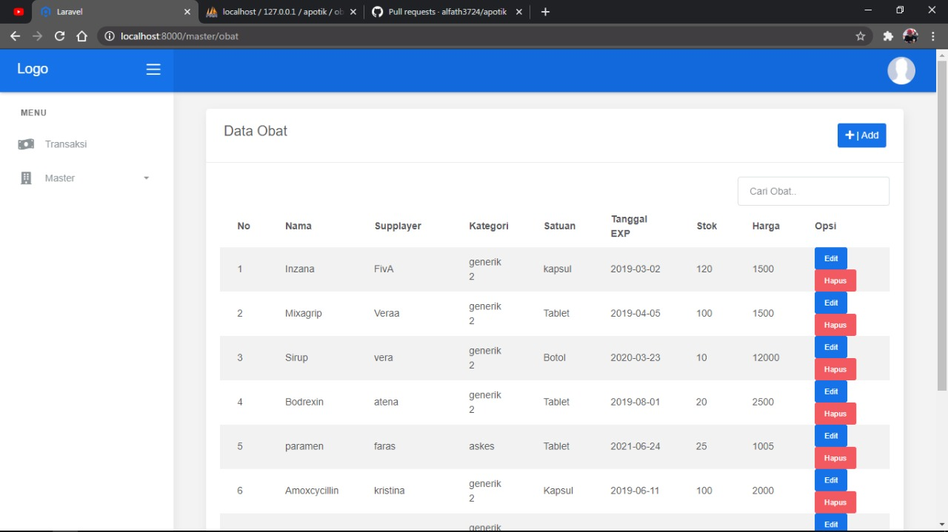

Terakhir, untuk tampilan update data obat akan menjadi gambar dibawah ini.

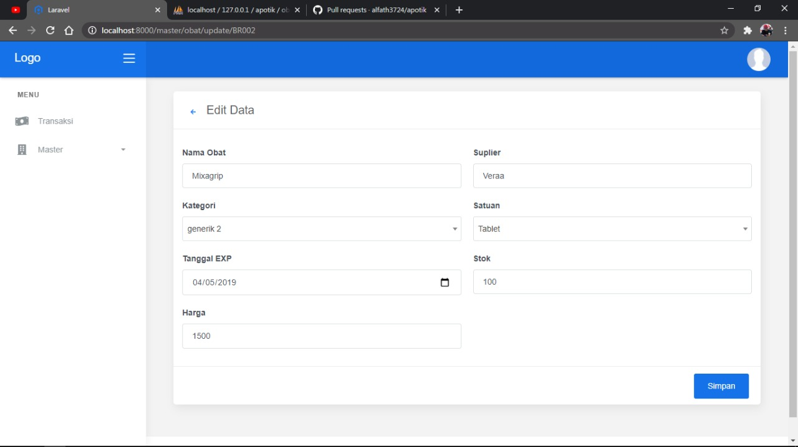

**User Management**

1. Buat sebuah controller menggunakan php artisan dengan nama UserController dengan cara buka cmd “**c:\xampp\htdocs\Apotikl>php artisan make:controller UserController**” kemudian klik enter, jika berhasil akan muncul text “Controller created successfully”.
2. Buka UserController.php yang berada pada app/Http/Controllers, kemudian tambahkan kode didalamnya.

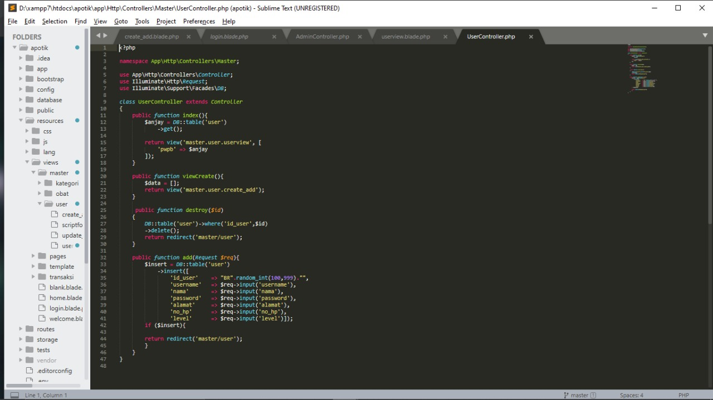

1. Setelah itu buka file user_view.blade.php dalam folder **resources>views >master >user** ,kemudian tambahkan kode seperti gambar dibawah ini, code tersebut memiliki fungsi **untuk tampilan User.**

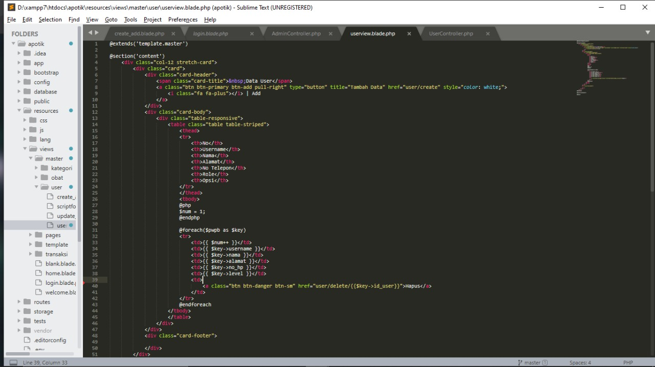

1. Setelah itu buka file create_user.blade.php dalam folder **resources>views >master >user** ,kemudian tambahkan kode seperti gambar dibawah ini, code tersebut memiliki fungsi **untuk tampilan tambah user.**

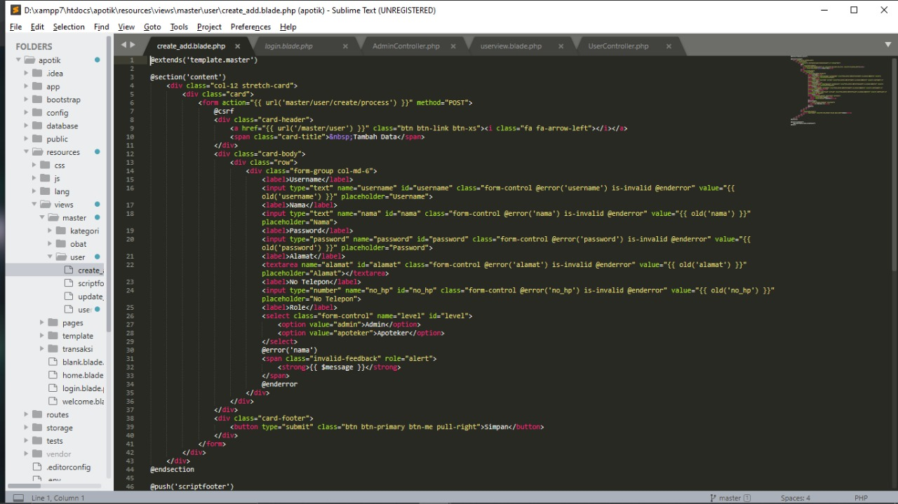

1. Tampilan User Management yang telah kita buat akan menjadi seperti gambar dibawah ini.

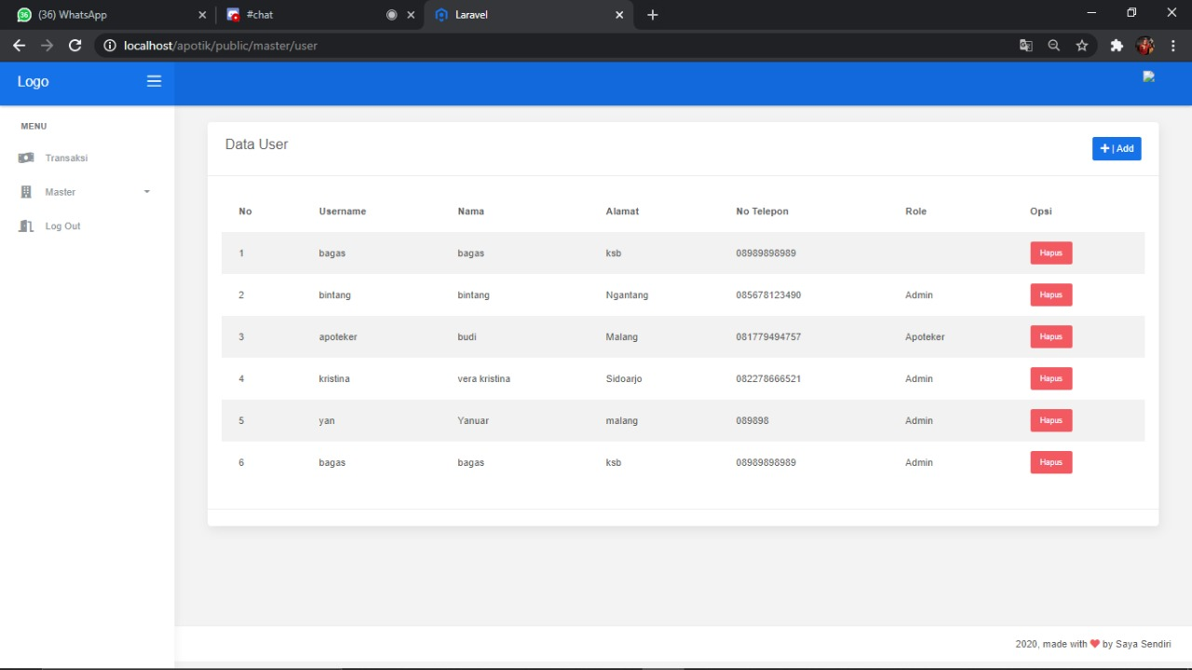

Dan untuk tampilan tambah data user akan menjadi seperti gambar dibawah ini.

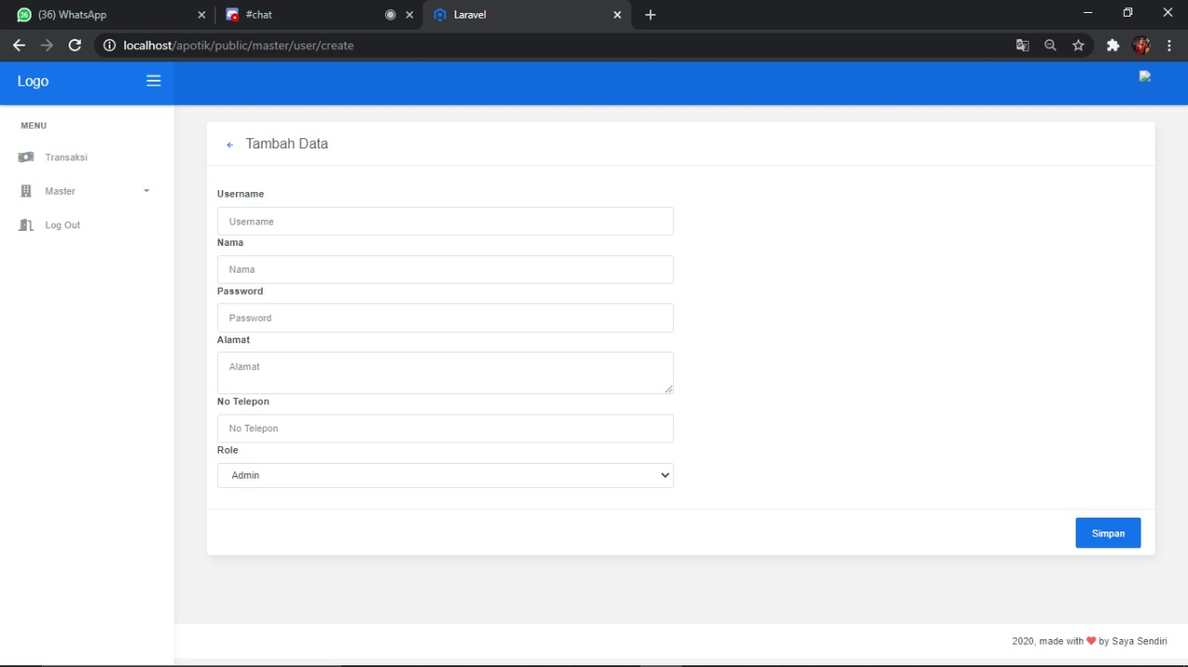

**Bukti Diskusi Grub Chat :**

